

**BỘ GIÁO DỤC VÀ ĐÀO TẠO**

**TRƯỜNG ĐẠI HỌC GIAO THÔNG VẬN TẢI PHÂN HIỆU TẠI THÀNH PHỐ HỒ CHÍ MINH**

**BÁO CÁO BÀI TẬP LỚN**

**Môn: Phân tích thiết kế hướng đối tượng**

**ĐỀ TÀI: Quản lý sinh viên năm tốt các cấp**

Giảng viên hướng dẫn: PHẠM THỊ MIÊN Sinh viên thực hiện:

Nguyễn Minh Thắng -V6151071102

Lớp: CQ.60.CNTT

Tp. Hồ Chí Minh, năm 2025



**BỘ GIÁO DỤC VÀ ĐÀO TẠO**

**TRƯỜNG ĐẠI HỌC GIAO THÔNG VẬN TẢI PHÂN HIỆU TẠI THÀNH PHỐ HỒ CHÍ MINH**

**BÁO CÁO BÀI TẬP LỚN**

**Môn: Phân tích thiết kế hướng đối tượng**

**ĐỀ TÀI: Quản lý sinh viên năm tốt các cấp**

Giảng viên hướng dẫn: PHẠM THỊ MIÊN Sinh viên thực hiện:

Nguyễn Minh Thắng -V6151071102

Lớp: CQ.60.CNTT

Tp. Hồ Chí Minh, năm 2025

I

TRƯỜNG ĐẠI HỌC GIAO THÔNG VẬN TẢI **CỘNG HÒA XÃ HỘI CHỦ NGHĨA VIỆT NAM**

**PHÂN HIỆU TẠI THÀNH PHỐ HỒ CHÍ MINH** Độc lập – Tự do – Hạnh phúc

# NHIỆM VỤ THIẾT KẾ BÀI TẬP LỚN MÔN HỌC

## Tên đề tài

BỘ MÔN: **CÔNG NGHỆ THÔNG TIN**

***

Quản lý sinh viên năm tốt các cấp

## Mục đích, yêu cầu

### Mục đích:

* + - Hiểu được phương pháp vẽ các sơ đồ Use Case, sơ đồ hoạt động, sơ đồ tuần tự, sơ đồ lớp.
    - Xây dựng hệ thống phần mềm mô phỏng quy trình xét duyệt danh hiệu “Sinh viên 5 Tốt”: Mô phỏng toàn bộ quy trình từ đăng ký hồ sơ, chấm điểm theo 5 tiêu chí, xét duyệt theo cấp, theo dõi tiến trình, cho đến kết quả cuối cùng của từng sinh viên.
    - Giải quyết bài toán thực tế: Hỗ trợ cán bộ Đoàn – Hội các cấp trong việc quản lý, xét duyệt và thống kê dữ liệu hồ sơ Sinh viên 5 Tốt một cách khoa học, minh bạch, hệ thống, và phân quyền rõ ràng.
    - Rèn luyện kỹ năng phân tích yêu cầu người dùng, thiết kế hệ thống, và triển khai ứng dụng web từ đầu đến cuối.

### Yêu cầu:

### Yêu cầu chức năng

* + Sinh viên
    - Cho phép sinh viên đăng ký hồ sơ Sinh viên 5 Tốt theo từng năm học.
    - Cho phép sinh viên nhập thông tin và minh chứng cho từng tiêu chí (Đạo đức, Học tập, Thể lực, Tình nguyện, Hội nhập).
    - Cho phép sinh viên gửi hồ sơ để chấm điểm.
    - Cho phép sinh viên xem trạng thái hồ sơ, lịch sử phản hồi từ cán bộ, và kết quả xét duyệt.
    - Cho phép sinh viên chỉnh sửa hồ sơ nếu bị yêu cầu chỉnh sửa hoặc bị từ chối (chưa vượt quá số lần quy định).
  + Cán bộ chấm điểm
    - Xem danh sách các hồ sơ chưa được chấm điểm.
    - Chấm điểm đồng thời 5 tiêu chí theo thang điểm và tiêu chuẩn quy định.
    - Gửi phản hồi yêu cầu chỉnh sửa nếu hồ sơ chưa đạt yêu cầu.
    - Gửi kết quả chấm điểm để xét duyệt khi hoàn tất.
  + Cán bộ xét duyệt
    - Nhận và xem các hồ sơ đã được chấm điểm đủ số lượng cán bộ.
    - Xét duyệt hồ sơ: phê duyệt, yêu cầu chỉnh sửa hoặc từ chối hồ sơ.
    - Ghi lý do xét duyệt và phản hồi lại cho sinh viên.
  + Hệ thống
    - Quản lý luồng trạng thái hồ sơ (Chờ chấm điểm, Chờ xét duyệt, Đã duyệt, Từ chối, Chỉnh sửa).
    - Tự động phân quyền theo vai trò người dùng khi đăng nhập.
    - Hạn chế đăng ký trùng hồ sơ theo năm học.

### Yêu cầu phi chức năng

* + Giao diện: Trực quan, dễ nhìn, dễ thao tác với hệ thống.

### Yêu cầu về tổ chức mã nguồn

* + Tổ chức mã nguồn gọn gàng, sạch sẽ, logic chặt chẽ.

## Nội dung và phạm vi đề tài

### Nội dung:

* + Tìm hiểu tổng quan về công nghệ, ngôn ngữ lập trình, framework và công cụ hỗ trợ xây dựng hệ thống (ví dụ: ASP.NET Core MVC, Angular, SQL Server).
  + Phân tích và thiết kế hệ thống quản lý danh hiệu Sinh viên 5 Tốt, sử dụng các sơ đồ UML như:
    - Use Case – Đăng ký hồ sơ, chấm điểm, xét duyệt, sửa hồ sơ.
    - Sơ đồ lớp – Mô tả các thực thể như Sinh viên, Hồ sơ, Tiêu chí, Cán bộ, Người xét duyệt.
    - Sơ đồ tuần tự – Mô tả luồng xử lý đăng ký hồ sơ, xét duyệt hồ sơ.
    - Sơ đồ hoạt động – Mô tả quy trình xử lý hồ sơ từ đăng ký đến duyệt/xử lý kết quả.
  + Xây dựng hệ thống phần mềm với các chức năng phục vụ sinh viên, cán bộ chấm điểm, người xét duyệt.
  + Thực hiện kiểm thử chức năng, kiểm tra tính ổn định, độ chính xác và trải nghiệm người dùng.

**Phạm vi ứng dụng:**

* + Triển khai thử nghiệm tại: Khoa Công nghệ Thông tin – Trường ĐH Giao thông Vận tải – Phân hiệu TP.HCM.
  + Quản lý xét duyệt danh hiệu Sinh viên 5 Tốt cấp Khoa, hướng đến:
    - Mở rộng cấp Trường.
    - Áp dụng tại các Khoa khác hoặc triển khai toàn Trường

## Công nghệ, công cụ và ngôn ngữ lập trình

* + Ngôn ngữ lập trình: C# .NET
  + Công nghệ: ASP.NET Core MVC
  + Công cụ: Visual Studio Code, Microsoft SQL Server Management Studio, Git

## Các kết quả chính dự kiến sẽ đạt được và ứng dụng

* + Hoàn thiện phần mềm quản lý Sinh viên 5 Tốt các cấp, hỗ trợ quy trình đăng ký – chấm điểm – xét duyệt – thống kê tại các cấp, đảm bảo minh bạch, khách quan và thống nhất theo tiêu chí phong trào "Sinh viên 5 Tốt".
  + Hỗ trợ sinh viên dễ dàng đăng ký hồ sơ tham gia phong trào, theo dõi tiến độ xét duyệt ở từng cấp, nhận phản hồi và kết quả xét duyệt một cách rõ ràng, thuận tiện.
  + Hỗ trợ cán bộ ở mỗi cấp chấm điểm theo đúng 5 tiêu chí: Đạo đức tốt, Học tập tốt, Thể lực tốt, Tình nguyện tốt, Hội nhập tốt. Việc chấm điểm được phân cấp rõ ràng, hỗ trợ kiểm soát chất lượng và thời gian.
  + Hỗ trợ người xét duyệt thực hiện đánh giá hồ sơ đã được chấm điểm đầy đủ từ cấp dưới, từ đó quyết định phê duyệt, yêu cầu chỉnh sửa hoặc từ chối, đảm bảo quy trình công bằng và hiệu quả.
  + Giao diện quản lý thân thiện được thiết kế cho từng vai trò: Sinh viên, Cán bộ chấm điểm, Người xét duyệt. Hệ thống cũng hỗ trợ chức năng thống kê theo từng cấp xét duyệt.
  + Hệ thống được triển khai thử nghiệm tại Khoa Công nghệ Thông tin – Trường Đại học Giao thông Vận tải – Phân hiệu tại TP. HCM, với khả năng mở rộng áp dụng ra toàn trường, các trường trong thành phố và tiến tới triển khai cấp trung ương theo đúng lộ trình phong trào Sinh viên 5 Tốt của Trung ương Hội Sinh viên Việt Nam.
  + Là nền tảng phục vụ chuyển đổi số trong công tác phong trào sinh viên, giúp liên thông dữ liệu xét chọn các cấp và quản lý hồ sơ Sinh viên 5 Tốt một cách toàn diện, khoa học và chính xác.

## Giáo viên và cán bộ hướng dẫn

Họ và Tên : Phạm Thị Miên

Đơn vị công tác: Phân hiệu Trường Đại học Giao thông Vận tải.

III

# LỜI CẢM ƠN

Để hoàn thành đề tài bài tập lớn này, trước hết em xin gửi lời cảm ơn chân thành đến quý thầy, cô Bộ môn Công nghệ Thông tin – Phân hiệu Trường Đại học Giao thông Vận tải tại Thành phố Hồ Chí Minh. Trong suốt quá trình học tập tại trường, em đã nhận được không chỉ những kiến thức chuyên môn quý báu mà còn là những kinh nghiệm thực tiễn vô cùng hữu ích từ các thầy, cô.

Đặc biệt, em xin bày tỏ lòng biết ơn sâu sắc đến cô Phạm Thị Miên – người đã tận tình hướng dẫn, chỉ bảo và đồng hành cùng em trong suốt quá trình thực hiện đề tài. Tuy đề tài không quá lớn, nhưng nhờ có sự hỗ trợ và định hướng quý báu từ cô, em đã có thể hoàn thành đồ án này một cách trọn vẹn nhất có thể.

Do thời gian thực hiện đề tài có hạn và kiến thức, kinh nghiệm của em vẫn còn nhiều thiếu sót, nên chắc chắn báo cáo này vẫn chưa thể tránh khỏi những hạn chế. Em rất mong nhận được sự thông cảm cũng như những góp ý quý báu từ quý thầy, cô để em có thể hoàn thiện hơn trong những lần sau.

Cuối cùng, em xin kính chúc quý thầy, cô Bộ môn Công nghệ Thông tin luôn dồi dào sức khỏe, hạnh phúc và thành công trong công việc cũng như cuộc sống.

Em xin chân thành cảm ơn!

Tp. Hồ Chí Minh, ngày … tháng … năm 2025

IV

# LỜI MỞ ĐẦU

Sự phát triển của công nghệ thông tin đã và đang thay đổi mạnh mẽ toàn bộ thế giới. Mọi ngành nghề và lĩnh vực, từ kinh tế, y tế, công nghiệp, đến giáo dục, đều đang được số hóa, giúp công việc trở nên dễ dàng, nhanh chóng và chính xác hơn. Đặc biệt trong lĩnh vực giáo dục, việc áp dụng công nghệ số đã góp phần nâng cao chất lượng giảng dạy và học tập.

Trong giáo dục, việc quản lý học sinh, sinh viên đã trở thành một nhiệm vụ quan trọng không thể thiếu trong mọi cấp học. Đặc biệt là việc quản lý và đánh giá sinh viên theo các tiêu chí như học lực, đạo đức, thể chất, và các hoạt động xã hội. Với sự ra đời của hệ thống "Sinh viên 5 Tốt", việc đánh giá và theo dõi các thành tích của sinh viên ở các cấp độ khác nhau trở nên dễ dàng và minh bạch hơn.

Hệ thống "Sinh viên 5 Tốt" được thiết kế để giúp các cơ sở giáo dục có thể theo dõi và đánh giá sinh viên một cách toàn diện, từ cấp khoa, cấp trường, đến cấp thành phố và trung ương. Hệ thống này không chỉ hỗ trợ trong việc quản lý thành tích của sinh viên mà còn giúp nâng cao chất lượng giáo dục, khuyến khích sinh viên phấn đấu đạt được các tiêu chí “5 Tốt” bao gồm: Học tập tốt, Đạo đức tốt, Thể lực tốt, Hoạt động xã hội tốt và Hội nhập tốt.

Với bối cảnh hiện nay, khi các hoạt động quản lý và giám sát sinh viên ngày càng phức tạp, việc sử dụng công nghệ thông tin để hỗ trợ trong công tác quản lý và đánh giá là vô cùng cần thiết. Hệ thống “Quản lý Sinh viên 5 Tốt” không chỉ giúp các trường học, các cơ sở giáo dục, mà còn giúp các cơ quan giáo dục ở các cấp độ khác nhau triển khai hiệu quả quy trình đánh giá sinh viên, từ đó đóng góp vào việc nâng cao chất lượng giáo dục toàn diện.

Chính vì vậy, em quyết định chọn đề tài "Hệ thống Quản lý Sinh viên 5 Tốt Các Cấp" để nghiên cứu và phát triển nhằm hỗ trợ các cơ sở giáo dục, giảng viên, cán bộ và sinh viên trong việc quản lý, theo dõi và đánh giá kết quả học tập và các hoạt động của sinh viên một cách chính xác và hiệu quả.

V

# NHẬN XÉT CỦA GIẢNG VIÊN HƯỚNG DẪN

..............................................................................................................................

..............................................................................................................................

..............................................................................................................................

..............................................................................................................................

..............................................................................................................................

..............................................................................................................................

..............................................................................................................................

..............................................................................................................................

..............................................................................................................................

..............................................................................................................................

..............................................................................................................................

..............................................................................................................................

..............................................................................................................................

..............................................................................................................................

..............................................................................................................................

..............................................................................................................................

..............................................................................................................................

..............................................................................................................................

|  |
| --- |
| ***Tp. Hồ Chí Minh, ngày … tháng … năm 2025***  **Giảng viên hướng dẫn** |
| Phạm Thị Miên |

VI

# MỤC LỤC

NHIỆM VỤ THIẾT KẾ ĐỒ ÁN MÔN HỌC I

LỜI CẢM ƠN III

NHẬN XÉT CỦA GIẢNG VIÊN HƯỚNG DẪN V

MỤC LỤC VI

DANH MỤC BẢNG BIỂU VIII

DANH MỤC HÌNH ẢNH IX

CHƯƠNG 1: TỔNG QUAN 1

* 1. Đặt vấn đề 1
  2. Về hình thức thi trắc nghiệm 1

CHƯƠNG 2: CƠ SỞ LÝ THUYẾT 2

* 1. Công cụ Visual Studio 2
  2. Công cụ StarUML 2
  3. Hệ quản trị cơ sở dữ liệu SQL Server 2

CHƯƠNG 3: PHÂN TÍCH HỆ THỐNG 4

* 1. Mô tả bài toán 4
  2. Biểu đồ phân rã chức năng (BFD) 5
  3. Biểu đồ luồng dữ liệu (DFD) 5
     1. Biểu đồ ngữ cảnh 5
     2. Mức đỉnh (mức 0) 5
     3. Mức dưới đỉnh (mức 1) 6

CHƯƠNG 4: THIẾT KẾ HỆ THỐNG 9

* 1. Các thực thể & thuộc tính 9
  2. Xây dựng sơ đồ quan hệ - thực thể 11
  3. Chuyển mô hình thực thể liên kết sang mô hình quan hệ 11
  4. Chuẩn hóa quan hệ 11
  5. Giao diện chương trình 13
     1. Giao diện đăng nhập 13
     2. Giao diện trang chủ 13

VII

* + 1. Giao diện phía người dùng 13
    2. Giao diện phía quản trị viên 15

KẾT LUẬN VÀ KIẾN NGHỊ 17

TÀI LIỆU THAM KHẢO 18

VIII

# DANH MỤC BẢNG BIỂU

Bảng 4. 1 Bảng users 9

Bảng 4. 2 Bảng subjects 9

Bảng 4. 3 Bảng questions 9

Bảng 4. 4 Bảng listquestion 10

Bảng 4. 5 Bảng examquestions 10

Bảng 4. 6 Bảng examresults 10

Bảng 4. 7 Bảng answers 11

IX

# DANH MỤC HÌNH ẢNH

Hình 3. 1 Biểu đồ phân rã chức năng 5

Hình 3. 2 Biểu đồ ngữ cảnh 5

Hình 3. 3 Biểu đồ mức đỉnh 6

Hình 3. 4 Biểu đồ dữ liệu quản lý tài khoản (mức 1) 6

Hình 3. 5 Biểu đồ dữ liệu quản lý đề thi (mức 1) 7

Hình 3. 6 Biểu đồ dữ liệu luyện thi (mức 1) 7

Hình 3. 7 Biểu đồ dữ liệu thống kê (mức 1) 8

Hình 4. 1 Sơ đồ quan hệ 11

Hình 4. 2 Giao diện đăng nhập. 13

Hình 4. 3 Giao diện trang chủ 13

Hình 4. 4 Giao diện chọn bài thi 14

Hình 4. 5 Giao diện làm bài thi. 14

Hình 4. 6 Giao diện xem lại kết quả làm bài. 14

Hình 4. 7 Giao diện xếp hạng bài luyện thi. 15

Hình 4. 8 Giao diện lịch sử làm bài. 15

Hình 4. 9 Giao diện tạo đề thi 16

Hình 4. 10 Giao diện kho câu hỏi. 16

Hình 4. 11 Giao diện thống kê lượt làm bài trong tuần. 16

### CHƯƠNG 1: TỔNG QUAN

### Đặt vấn đề

Sự phát triển của công nghệ thông tin đã và đang thay đổi toàn bộ thế giới. Mọi ngành nghề và lĩnh vực, từ kinh tế, y tế, công nghiệp đến giáo dục, đều đang được số hóa, giúp công việc trở nên dễ dàng, nhanh chóng và chính xác hơn. Đặc biệt trong lĩnh vực giáo dục, việc áp dụng công nghệ số đã góp phần nâng cao chất lượng giảng dạy và học tập.

Trong việc quản lý sinh viên, một trong những nhiệm vụ quan trọng là đánh giá toàn diện các yếu tố như học lực, đạo đức, thể chất và các hoạt động xã hội của sinh viên. Hệ thống "Sinh viên 5 Tốt" đã ra đời nhằm theo dõi, đánh giá và phát triển toàn diện những tiêu chí này ở các cấp độ khác nhau, từ cấp khoa, cấp trường, đến cấp thành phố và trung ương. Đây là một công cụ quan trọng giúp các cơ sở giáo dục thực hiện đánh giá một cách công bằng, chính xác và dễ dàng hơn.

Trong môi trường học đường, việc ứng dụng công nghệ vào công tác quản lý sinh viên đã trở thành yêu cầu cấp thiết. Nhất là khi hệ thống "Sinh viên 5 Tốt" không chỉ giúp các cơ sở giáo dục ở các cấp độ khác nhau dễ dàng theo dõi các thành tích học tập và hoạt động xã hội của sinh viên, mà còn giúp thúc đẩy tinh thần phấn đấu của sinh viên trong việc đạt được những tiêu chí quan trọng này.

Do đó, hệ thống "Quản lý Sinh viên 5 Tốt Các Cấp" không chỉ đóng vai trò trong việc nâng cao chất lượng giáo dục mà còn hỗ trợ các giảng viên, cán bộ quản lý và sinh viên trong việc ghi nhận và đánh giá kết quả học tập và rèn luyện. Việc áp dụng hệ thống này sẽ góp phần quan trọng trong việc xây dựng một môi trường giáo dục tiên tiến, công bằng và minh bạch.

### Về hình thức đánh giá "Sinh viên 5 Tốt"

Hệ thống "Sinh viên 5 Tốt" đánh giá sinh viên theo năm tiêu chí: Học tập tốt, Đạo đức tốt, Thể lực tốt, Hoạt động xã hội tốt, và Hội nhập tốt. Mỗi tiêu chí sẽ được đánh giá dựa trên những phương pháp rõ ràng và khách quan, phù hợp với đặc thù của từng cấp học từ cấp khoa, cấp trường cho đến cấp thành phố và trung ương. Hệ thống này sẽ giúp các cơ sở giáo dục dễ dàng theo dõi tiến độ của sinh viên trong việc đạt được các tiêu chí này.

Việc áp dụng hệ thống đánh giá này không chỉ tạo điều kiện thuận lợi cho sinh viên trong việc cải thiện bản thân mà còn giúp các cơ sở giáo dục xây dựng được một hệ thống đánh giá minh bạch, công bằng và dễ dàng theo dõi tiến độ thực hiện của sinh viên trong suốt quá trình học tập và rèn luyện.

### CHƯƠNG 2: CƠ SỞ LÝ THUYẾT

### Công cụ Visual Studio Code

* + Visual studio code là một trình soạn thảo mã nguồn miễn phí, mạnh mẽ và được phát triển bởi Microsoft. VS Code được thiết kế để giúp lập trình viên lập trình một cách nhanh chóng và hiệu quả. Đây là một trong những công cụ phổ biến nhất hiện nay và được sử dụng rộng rãi cho việc phát triển ứng dụng web, ứng dụng di động, và nhiều loại phần mềm khác.
  + Hỗ trợ nhiều ngôn ngữ lập trình: VS Code hỗ trợ một loạt ngôn ngữ lập trình như JavaScript, TypeScript, Python, C++, C#, Java, PHP, HTML, CSS, Go, Ruby, và nhiều ngôn ngữ khác. Hỗ trợ ngôn ngữ thông qua các extension (tiện ích mở rộng).
  + Tích hợp với Git: VS Code tích hợp rất tốt với Git, cho phép lập trình viên dễ dàng quản lý mã nguồn, thực hiện commit, pull, push và tạo nhánh mà không cần rời khỏi môi trường soạn thảo.
  + Tính năng IntelliSense: IntelliSense là tính năng tự động gợi ý mã, giúp lập trình viên dễ dàng nhập mã mà không phải nhớ hết các cú pháp. VS Code cung cấp khả năng gợi ý khi viết mã, hỗ trợ các ngôn ngữ lập trình, thư viện và framework khác nhau.
  + Tìm kiếm và thay thế mạnh mẽ: Tính năng tìm kiếm trong VS Code cho phép bạn tìm kiếm trong toàn bộ dự án, với các tùy chọn tìm kiếm nâng cao như tìm kiếm theo biểu thức chính quy (regular expressions) hoặc tìm kiếm trong các tệp cụ thể.
  + Giao diện người dùng tùy biến: Giao diện của VS Code rất dễ sử dụng và có thể tùy chỉnh theo sở thích của người dùng. Bạn có thể thay đổi chủ đề, màu sắc giao diện và các phím tắt để làm việc hiệu quả hơn: Extension Marketplace: VS Code có một Marketplace phong phú, nơi bạn có thể tìm thấy hàng nghìn extension hỗ trợ các ngôn ngữ lập trình, công cụ kiểm thử, quản lý cơ sở dữ liệu, và rất nhiều tính năng khác. Bạn có thể dễ dàng cài đặt các extension để nâng cao năng suất làm việc của mình.
  + Debugger (Gỡ lỗi): VS Code cung cấp công cụ gỡ lỗi mạnh mẽ giúp lập trình viên dễ dàng phát hiện lỗi trong mã nguồn. Bạn có thể gỡ lỗi trực tiếp trong editor với các tính năng như thiết lập điểm dừng (breakpoints), theo dõi các biến và điều hướng qua mã nguồn.
  + Bên cạnh đó còn nhiều chức năng khác.

## 2.2. Microsoft SQL Server Management Studio (SSMS)

* + SSMS (SQL Server Management Studio) là công cụ chuyên dụng để làm việc với hệ quản trị cơ sở dữ liệu Microsoft SQL Server. SSMS cung cấp giao diện đồ họa giúp dễ dàng thao tác với các bảng, truy vấn SQL, stored procedure, view, trigger, và quản lý người dùng, quyền truy cập, sao lưu dữ liệu.
  + Trong đề tài "Quản lý Sinh viên 5 Tốt các cấp", SSMS được sử dụng để thiết kế cơ sở dữ liệu phục vụ việc lưu trữ thông tin sinh viên, các tiêu chí đánh giá (học lực, đạo đức, thể lực, hoạt động xã hội, hội nhập), thông tin giảng viên, các báo cáo kết quả, tài liệu kèm theo, tiến độ thực hiện, và các dữ liệu liên quan đến từng cấp đánh giá (khoa, trường, thành phố, trung ương).
  + SSMS giúp quản lý các dữ liệu này một cách dễ dàng và hiệu quả, đồng thời hỗ trợ việc thực hiện các truy vấn, cập nhật, sao lưu dữ liệu cũng như đảm bảo tính bảo mật và quyền truy cập cho từng đối

### 2.3. Git

* + Git là hệ thống quản lý mã nguồn phân tán được sử dụng phổ biến trong phát triển phần mềm. Với Git, các thành viên trong nhóm có thể làm việc song song, đồng thời kiểm soát được lịch sử thay đổi của mã nguồn.
  + Kết hợp với nền tảng như GitHub hoặc GitLab, Git hỗ trợ làm việc nhóm hiệu quả, giúp theo dõi sự phát triển của phần mềm, kiểm tra ai thay đổi gì, khi nào, và dễ dàng khôi phục lại phiên bản cũ nếu cần.
  + Trong dự án này, Git được dùng để quản lý mã nguồn của hệ thống từ khâu phân tích – thiết kế đến triển khai.

# CHƯƠNG 3: PHÂN TÍCH HỆ THỐNG

### Mô tả bài toán

Hệ thống Quản lý Sinh viên 5 Tốt các cấp là nền tảng số hóa toàn diện nhằm tự động hóa quy trình đăng ký, xét duyệt và quản lý danh hiệu "Sinh viên 5 Tốt" ở tất cả các cấp: khoa, trường, tỉnh/thành phố và Trung ương. Trong hệ thống này, sinh viên là người chủ động đăng ký hồ sơ mỗi năm, với mỗi sinh viên chỉ được tạo một hồ sơ đăng ký/năm. Hồ sơ bao gồm thông tin cá nhân, nội dung khai báo theo 5 tiêu chí của phong trào (Đạo đức tốt, Học tập tốt, Thể lực tốt, Tình nguyện tốt, Hội nhập tốt) cùng các minh chứng kèm theo. Sau khi nộp hồ sơ, sinh viên có thể chỉnh sửa và gửi lại hồ sơ nếu có yêu cầu sửa chữa từ cán bộ xét duyệt hoặc nếu số lần bị từ chối chưa quá 2 lần. Sau lần từ chối thứ 2, sinh viên sẽ không còn quyền sửa đổi hay nộp lại hồ sơ trong năm đó.

Khi hồ sơ được gửi đi, hệ thống sẽ tự động phân công cán bộ chấm điểm. Tại cấp khoa, mỗi hồ sơ được phân cho 3 cán bộ chấm điểm độc lập. Từ cấp trường trở lên, mỗi hồ sơ sẽ chỉ có 2 cán bộ chấm điểm. Cán bộ chấm điểm sẽ đánh giá từng tiêu chí của hồ sơ dựa trên các minh chứng sinh viên cung cấp, nhập điểm và nhận xét trực tiếp vào hệ thống. Sau khi chấm điểm hoàn tất, cán bộ xét duyệt sẽ tiếp nhận kết quả và đưa ra quyết định chính thức với 1 trong 3 hành động:

Chấp nhận hồ sơ nếu đạt yêu cầu;

Từ chối nếu hồ sơ không đủ điều kiện, trong trường hợp đó hệ thống sẽ ghi nhận số lần từ chối;

Yêu cầu sửa chữa nếu hồ sơ còn thiếu hoặc chưa phù hợp, kèm theo phản hồi chi tiết.

Hệ thống giữ vai trò trung tâm trong việc quản lý toàn bộ quy trình: tiếp nhận và lưu trữ hồ sơ, phân quyền người dùng theo từng cấp quản lý, phân công cán bộ chấm điểm, đồng bộ tiến trình xử lý, thông báo trạng thái hồ sơ đến sinh viên và cán bộ, thống kê dữ liệu theo từng cấp và từng năm học. Qua đó, hệ thống đảm bảo tính minh bạch, công bằng, hiệu quả và tập trung hóa dữ liệu, hỗ trợ thúc đẩy phong trào "Sinh viên 5 Tốt" một cách chính xác và hiện đại.

### **Sơ đồ Use Case của hệ thống**

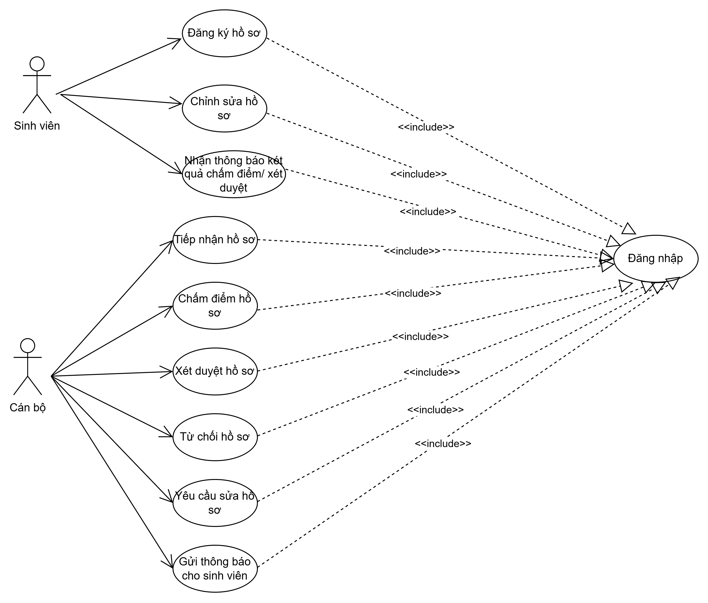

### 3.2.1. Sơ đồ Use Case chi tiết chức năng đăng nhập

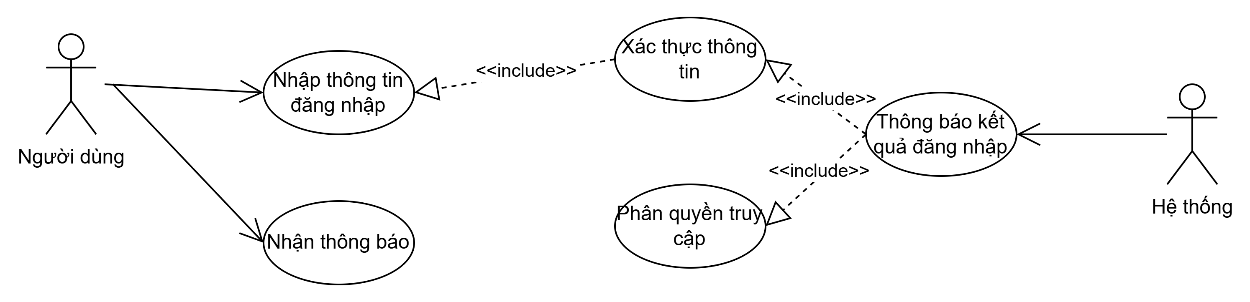

### 3.2.2. Sơ đồ User Case chức năng đăng ký hồ sơ

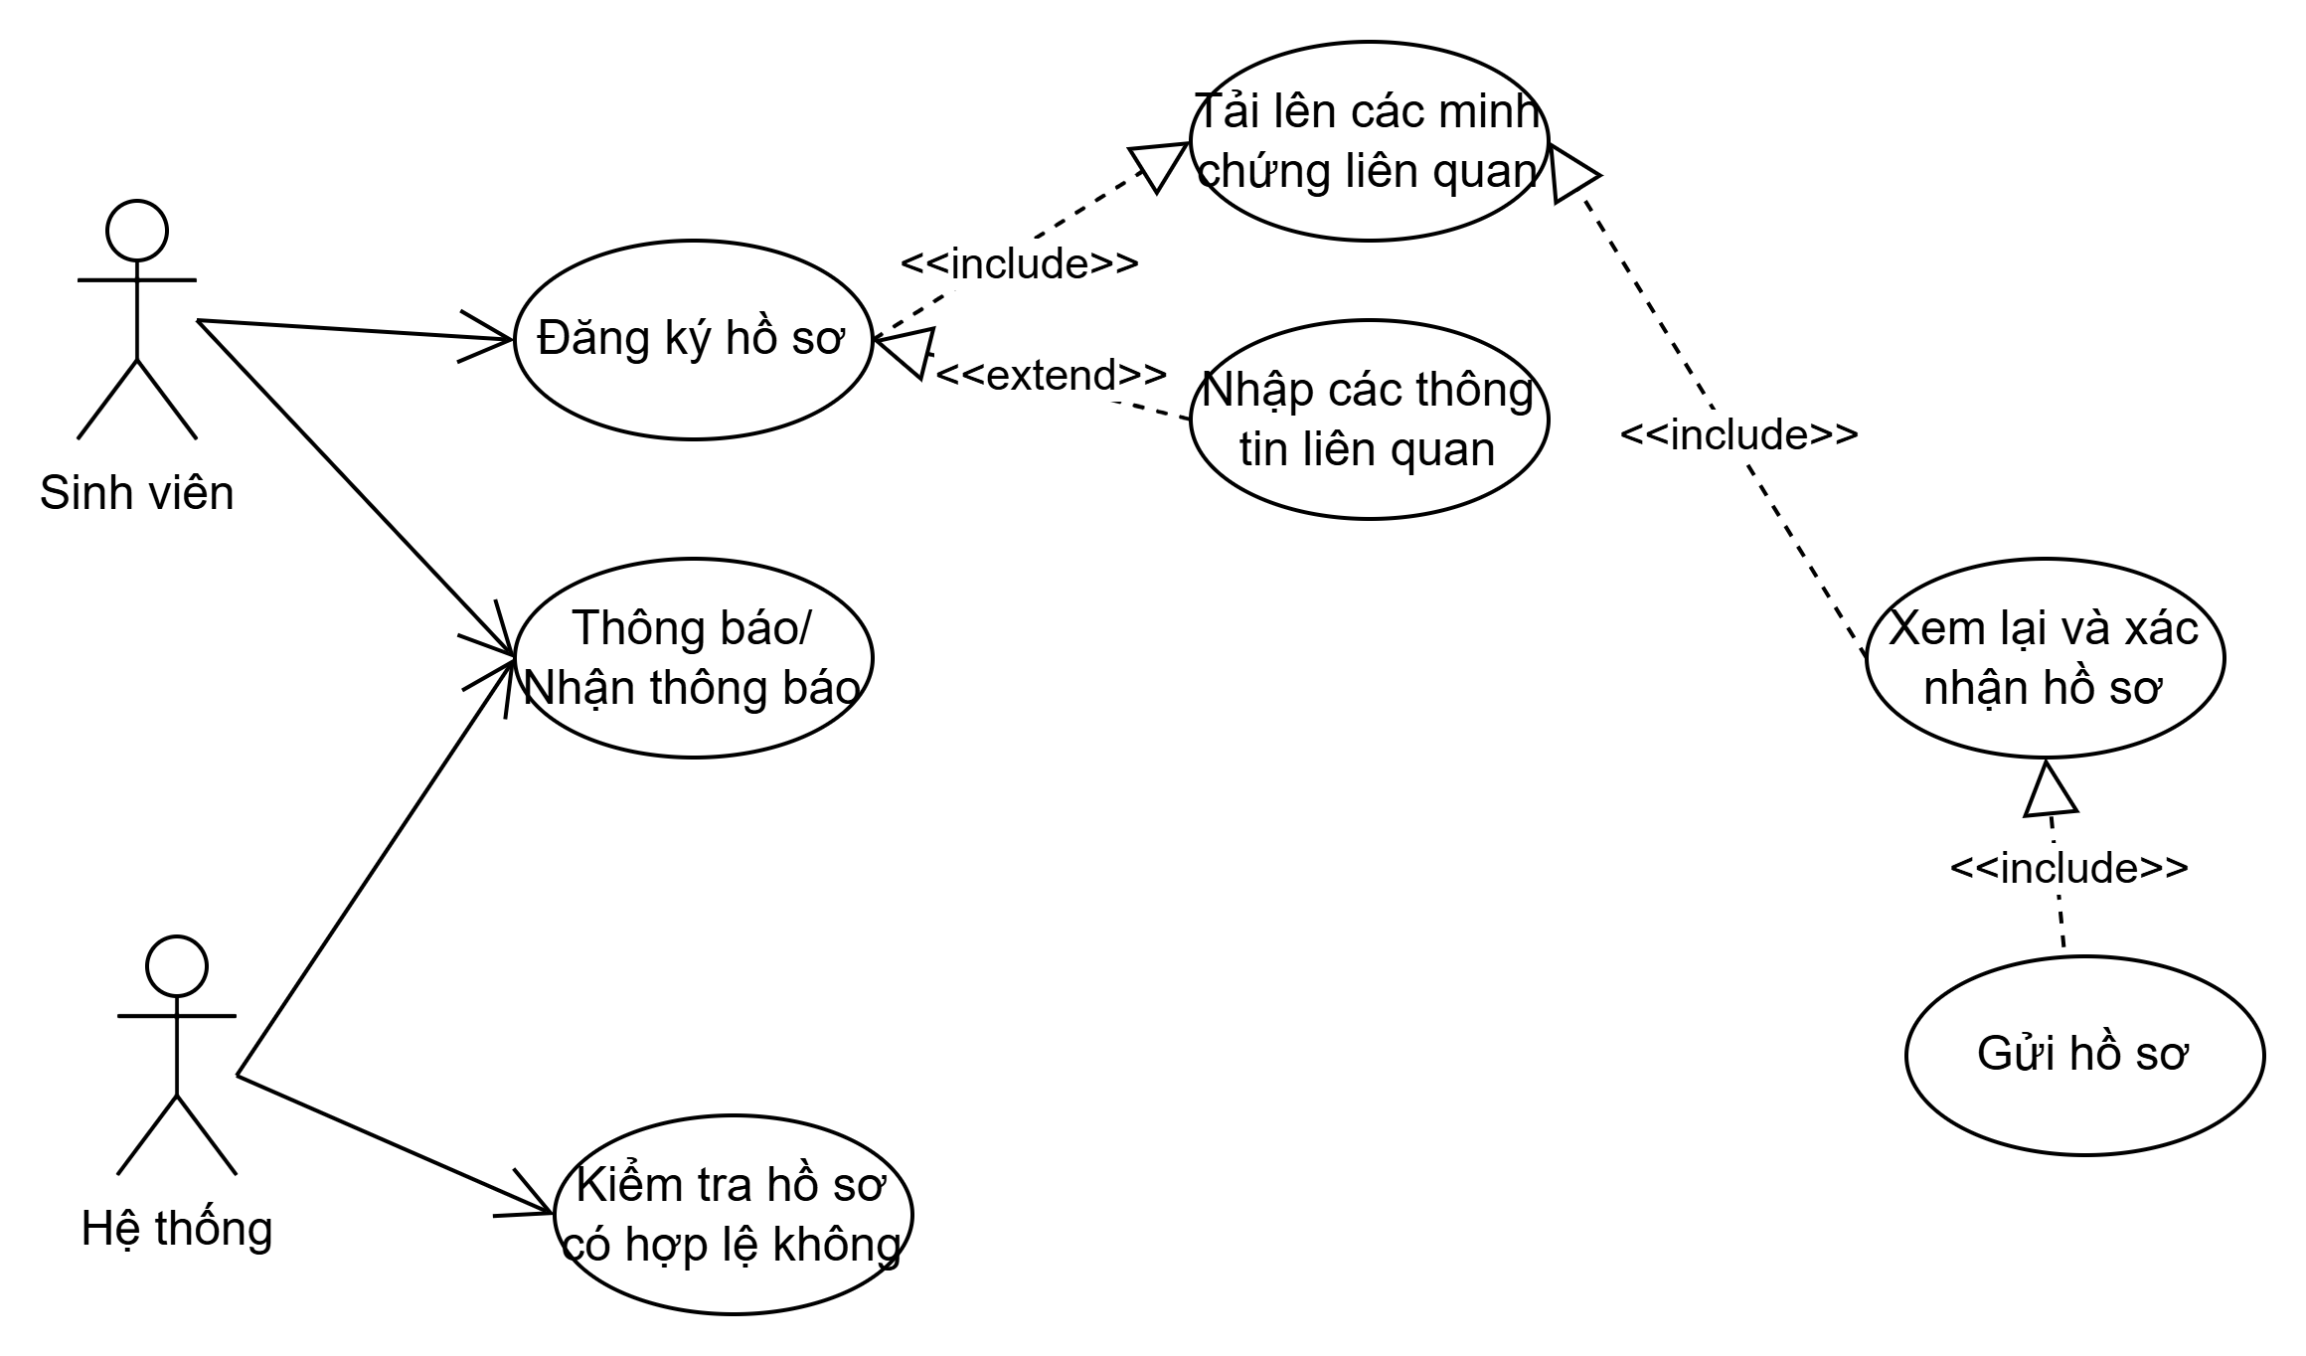

### 3.2.3. Sơ đồ Use Case chức năng chấm điểm hồ sơ

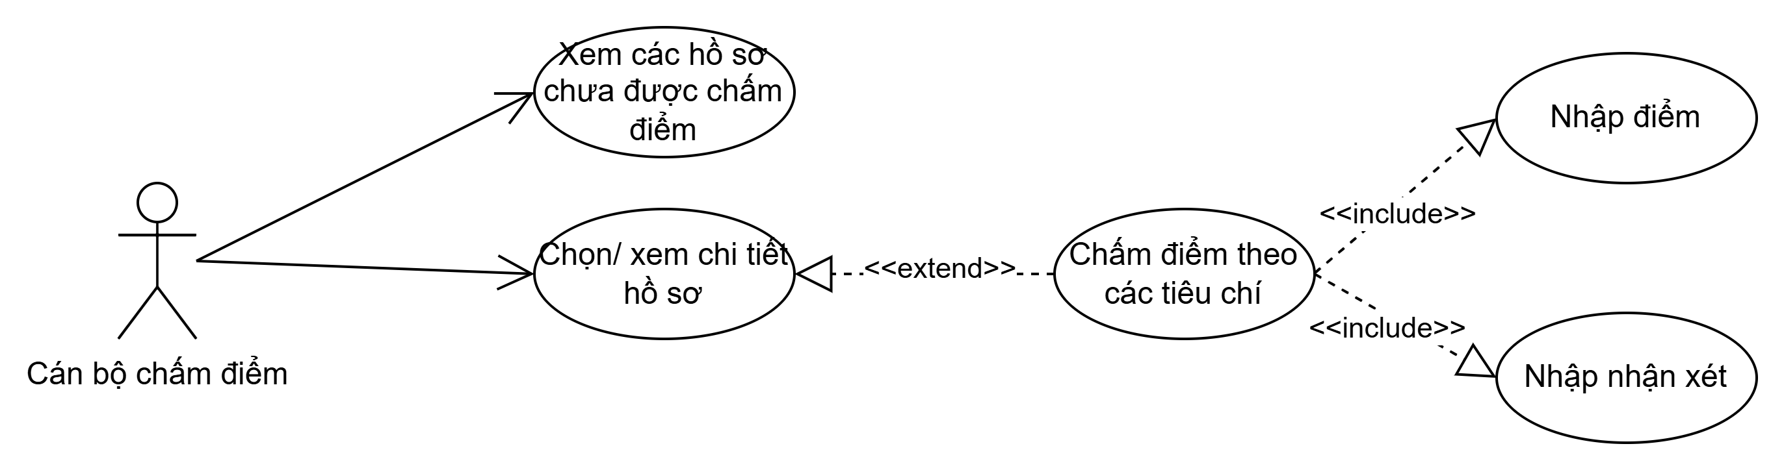

### 3.2.4. Sơ đồ Use Case chức năng xét duyệt hồ sơ

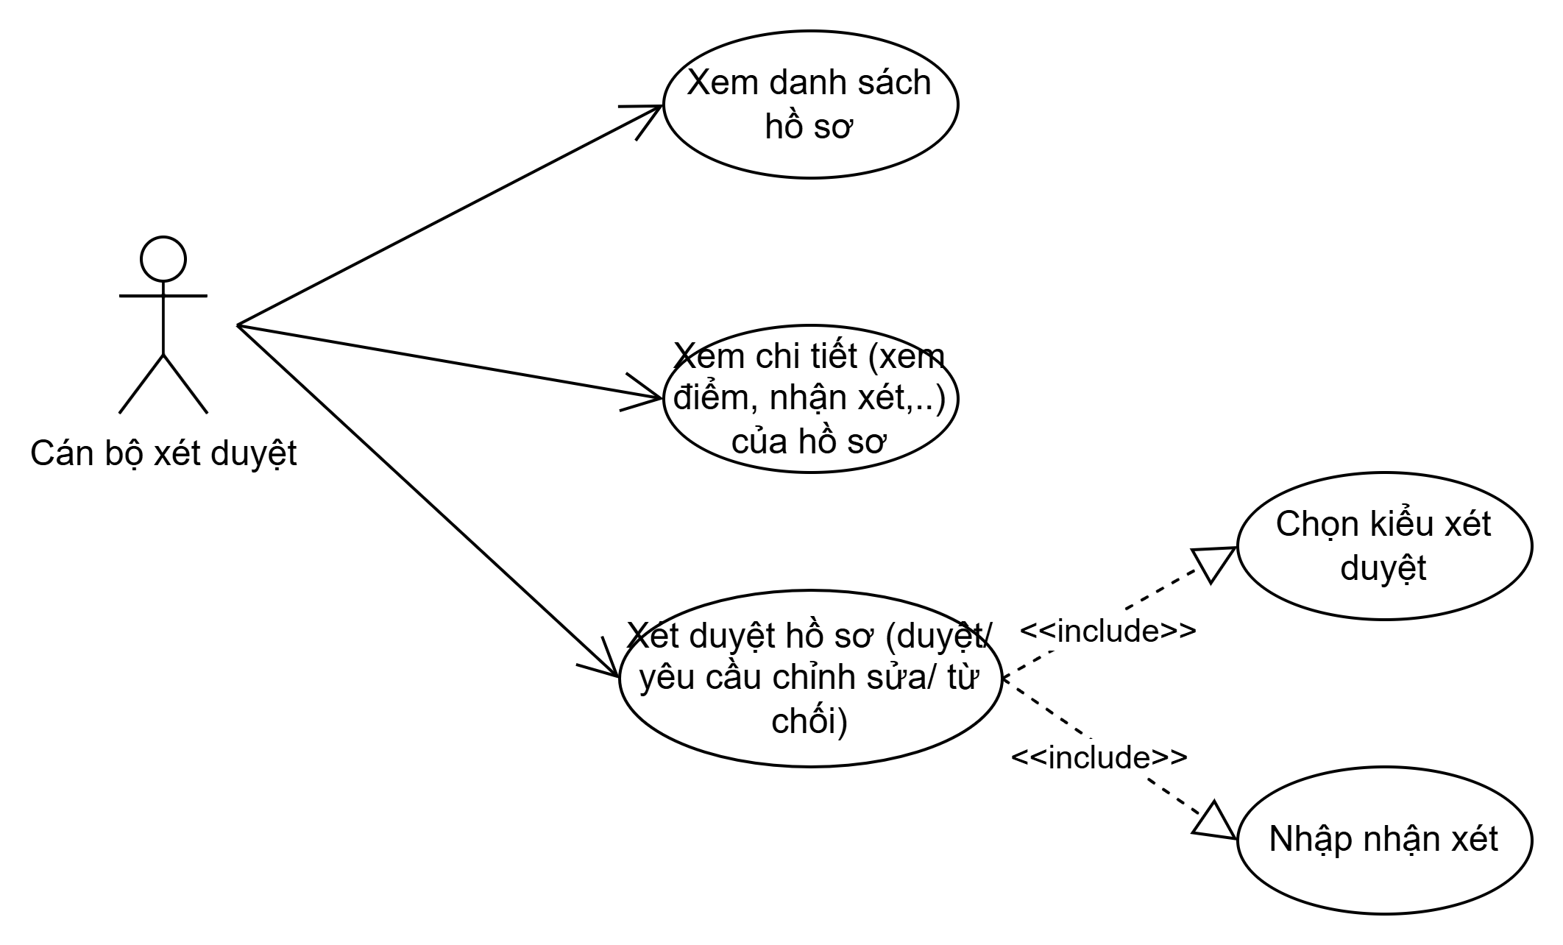

### 3.2.5. Sơ đồ Use Case chức năng chỉnh sửa hồ sơ

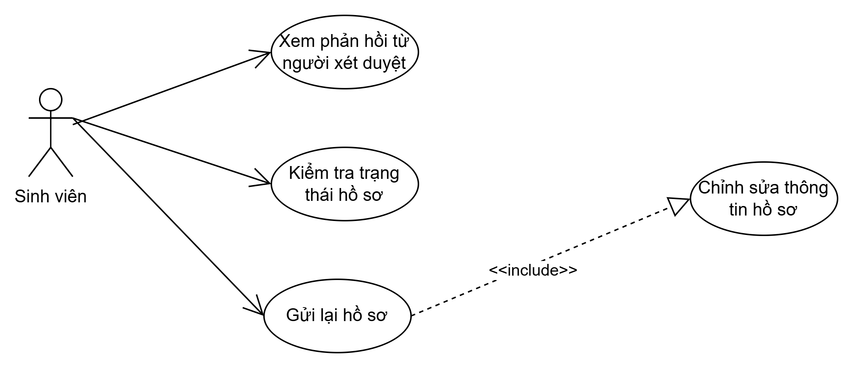

*3.3. Sơ đồ hoạt động*

*3.3.1. Sơ đồ hoạt động chức năng đăng nhập*

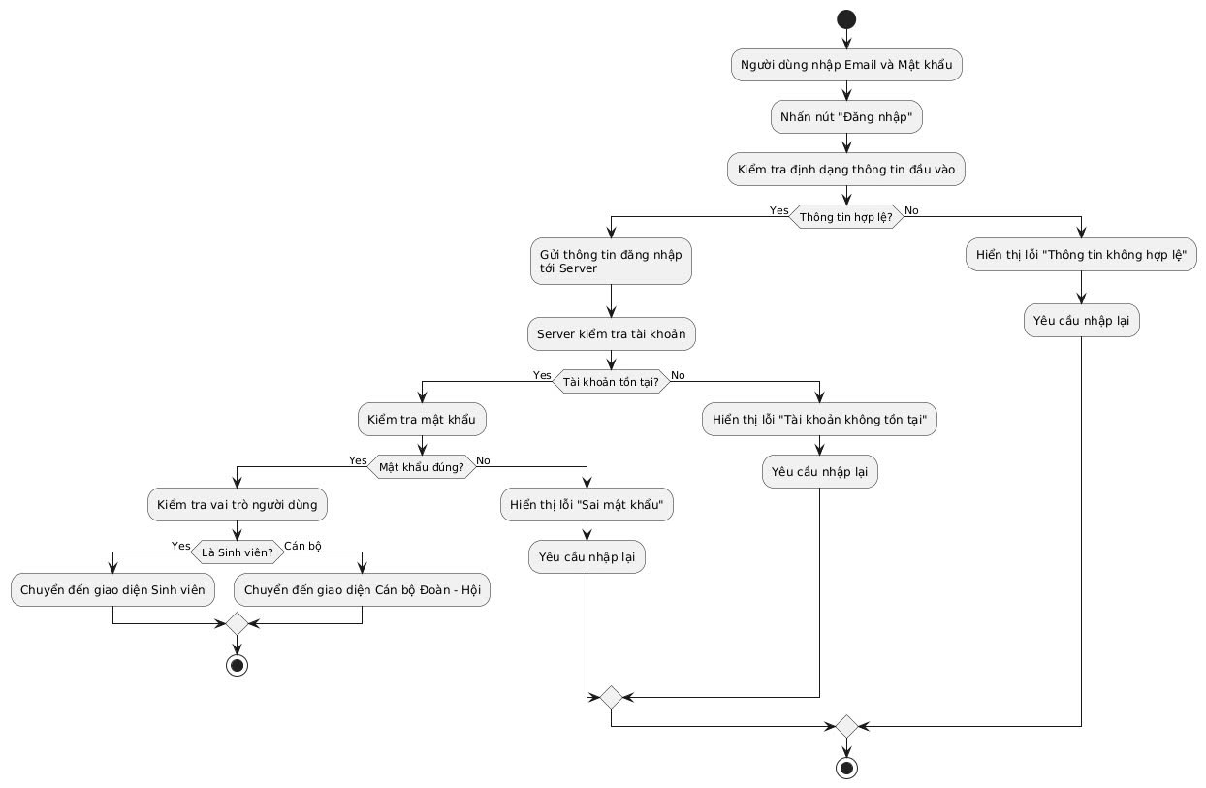

3.3.2. Sơ đồ hoạt động chức năng đăng ký hồ sơ

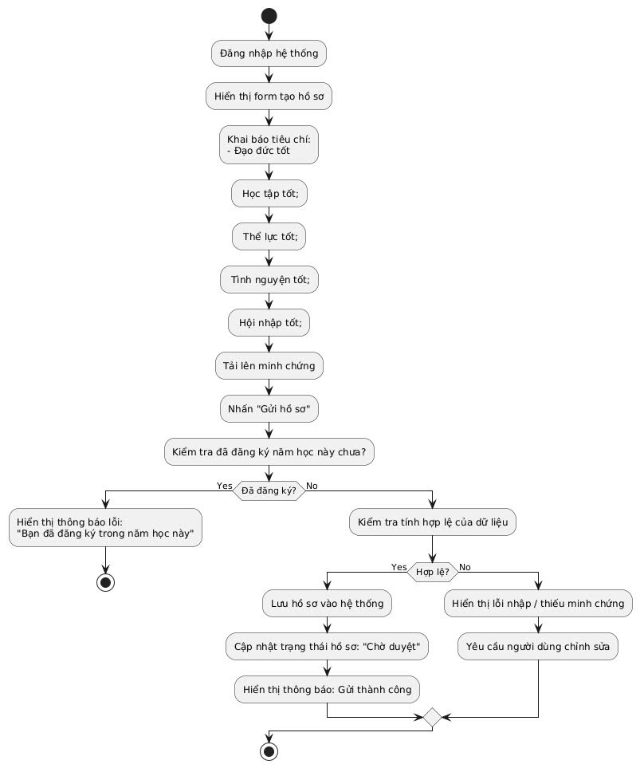

*3.3.3. Sơ đồ hoạt động chức năng chấm điểm hồ sơ*

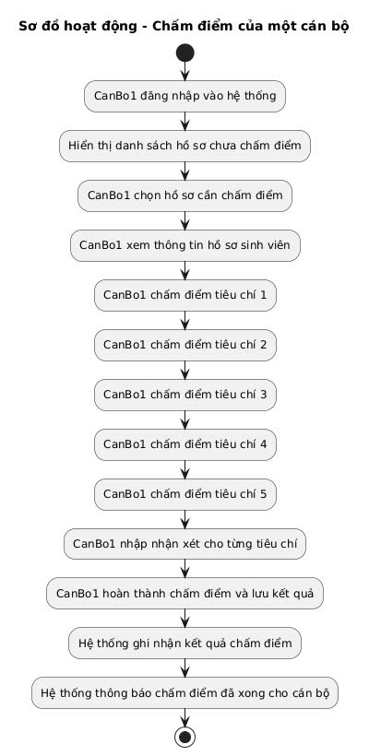

*3.3.4. Sơ đồ hoạt động chức năng xét duyệt hồ sơ*

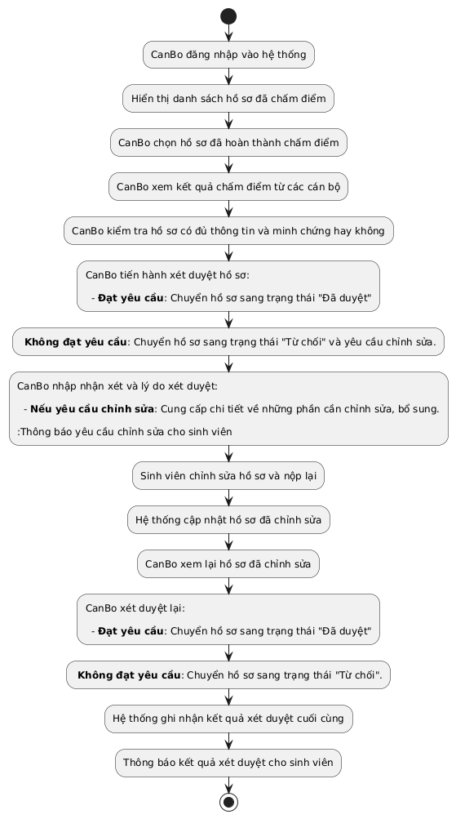

*3.3.5. Sơ đồ hoạt động chức năng xét duyệt lại hồ sơ*

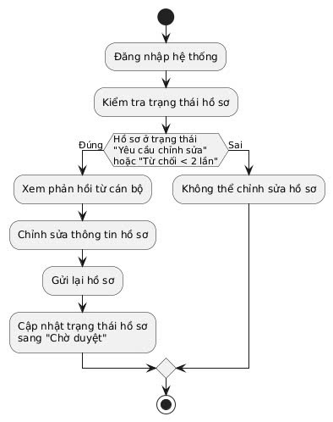

3.4. Sơ đồ tuần tự

3.4.1. Sơ đồ tuần tự cho chức năng đăng nhập

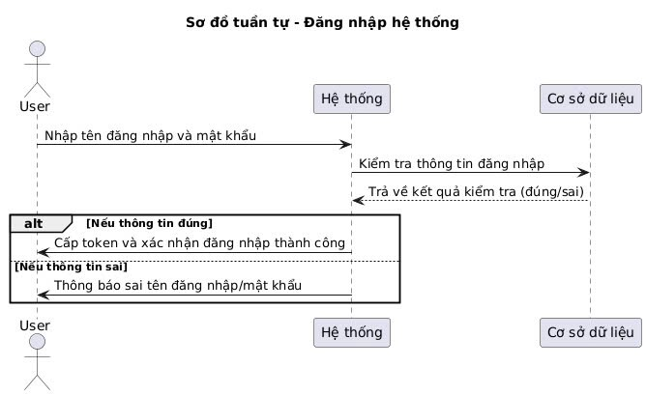

3.4.2. Sơ đồ tuần tự cho chức năng đăng ký hồ sơ

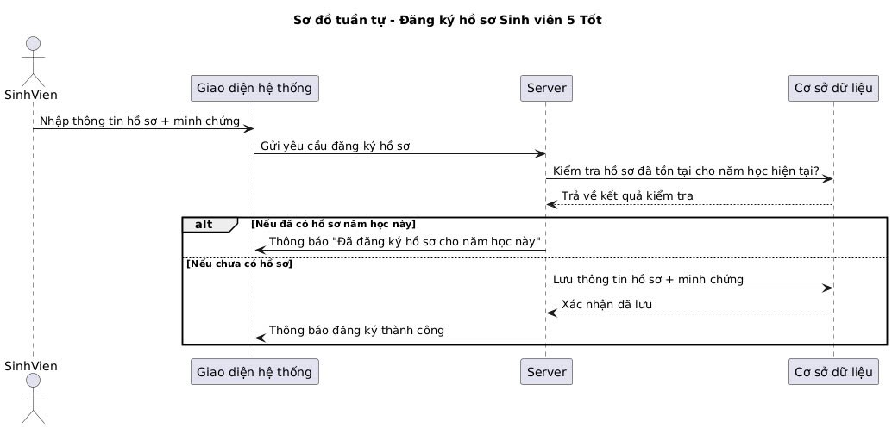

3.4.3. Sơ đồ tuần tự cho chức năng chấm điểm hồ sơ

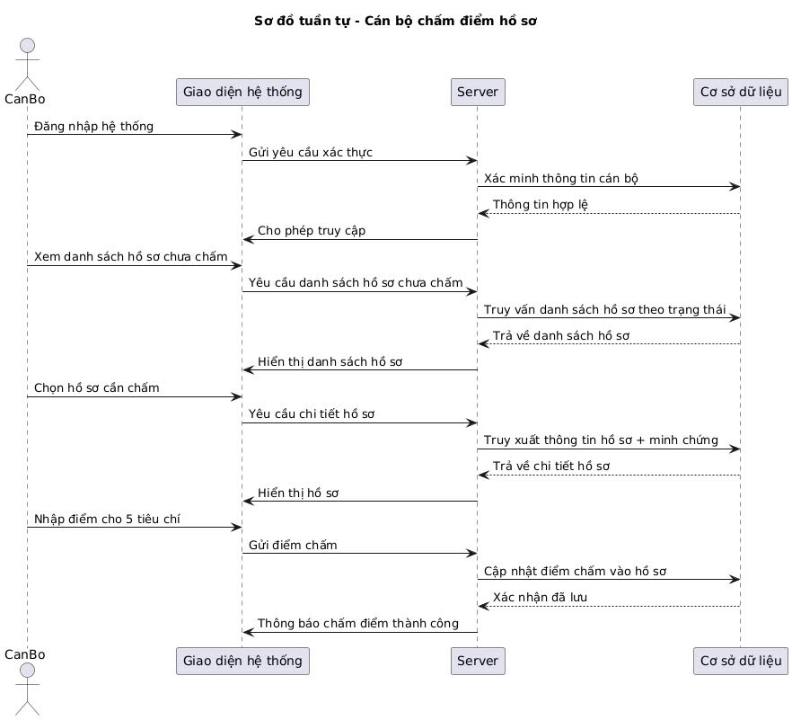

3.4.4. Sơ đồ tuần tự cho chức năng xét duyệt hồ sơ

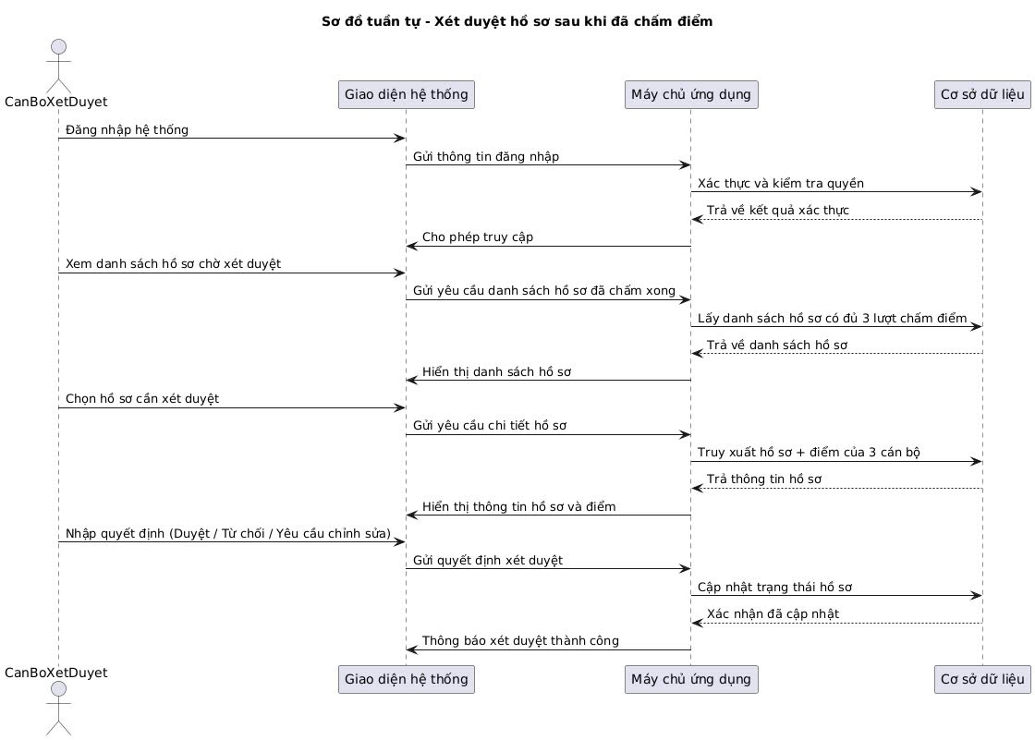

3.4.5. Sơ đồ tuần tự cho chức năng xét duyệt lại hồ sơ bị từ chối/yêu cầu sửa

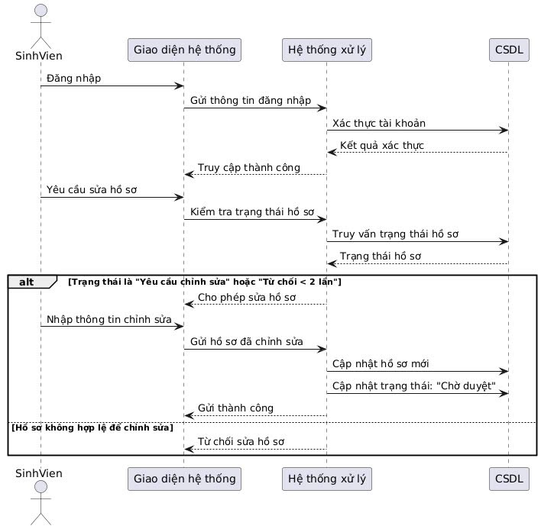

3.5. Class Diagram

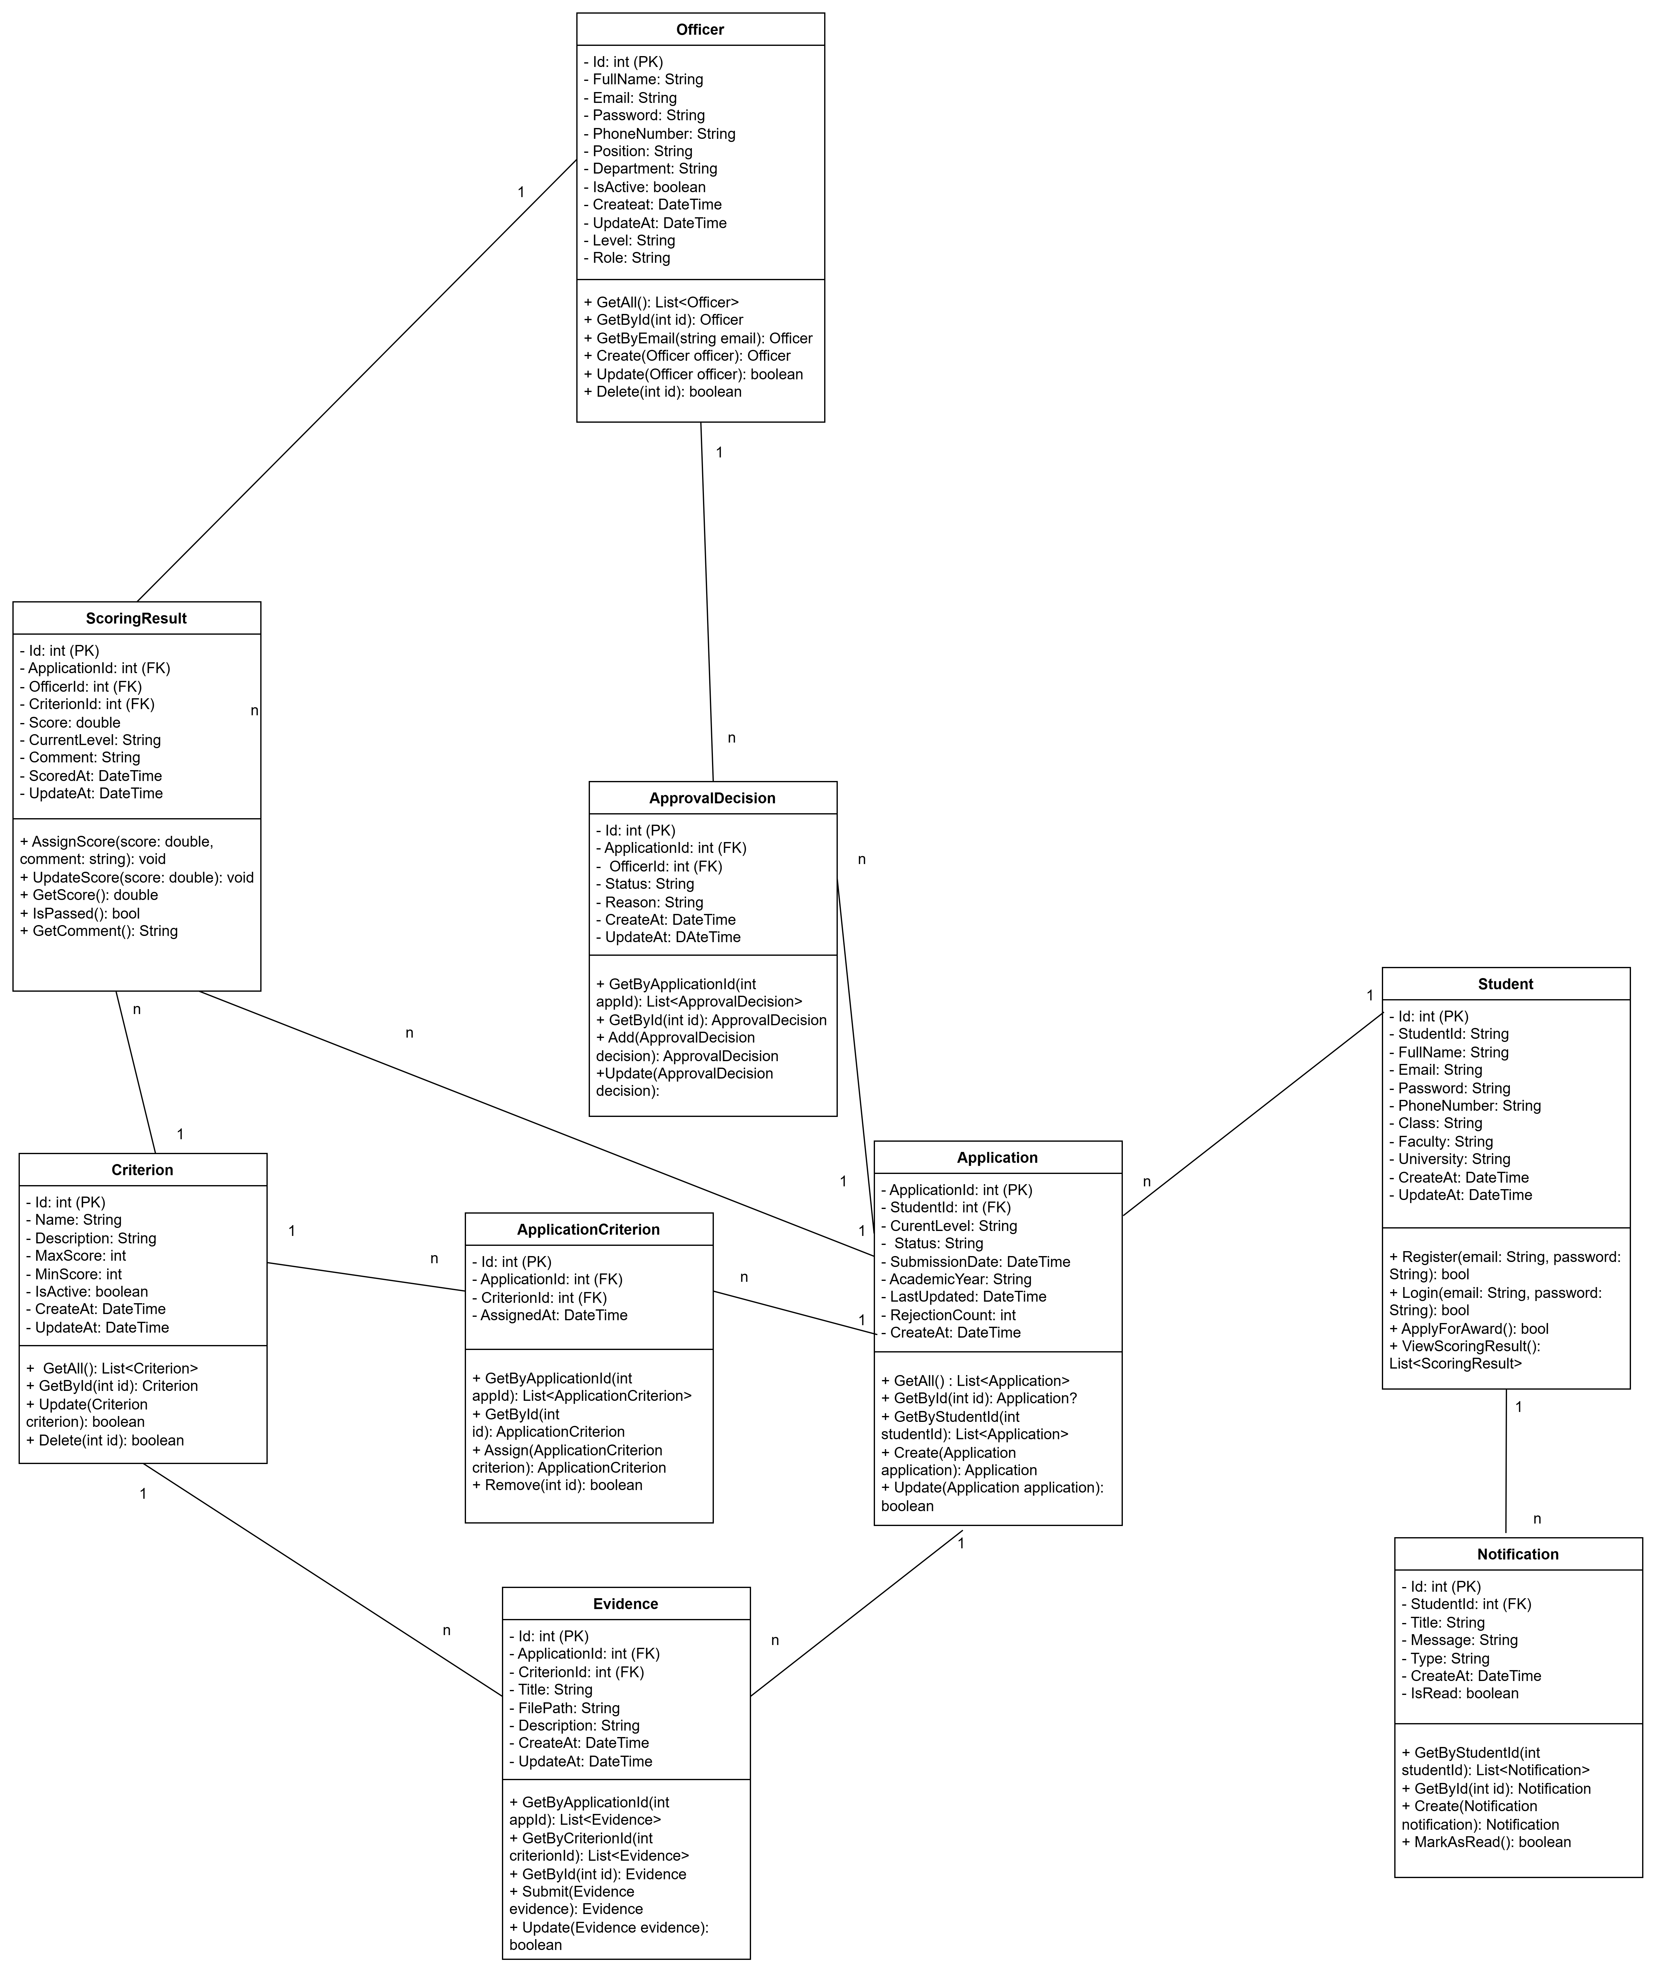

# 

# CHƯƠNG 4: THIẾT KẾ HỆ THỐNG

### Các thực thể & thuộc tính

## 1. Bảng: Application

|  |  |  |
| --- | --- | --- |
| **Tên trường** | **Kiểu dữ liệu** | **Chú thích** |
| ApplicationId | int | Khóa chính (PK), định danh duy nhất cho mỗi đơn đăng ký. |
| StudentId | int | Khóa ngoại (FK), tham chiếu đến bảng Student, liên kết với sinh viên. |
| CurentLevel | String | Cấp độ hiện tại của đơn đăng ký (ví dụ: sơ cấp, trung cấp, cao cấp). |
| Status | String | Trạng thái của đơn (ví dụ: đang chờ, được duyệt, bị từ chối). |
| SubmissionDate | DateTime | Ngày nộp đơn đăng ký. |
| AcademicYear | String | Năm học liên quan đến đơn đăng ký (ví dụ: 2024-2025). |
| LastUpdated | DateTime | Thời điểm đơn được cập nhật lần cuối. |
| RejectionCount | int | Số lần đơn bị từ chối. |
| CreateAt | DateTime | Thời điểm tạo đơn đăng ký. |

## 2. Bảng: ApplicationCriterion

|  |  |  |
| --- | --- | --- |
| **Tên trường** | **Kiểu dữ liệu** | **Chú thích** |
| Id | int | Khóa chính (PK), định danh duy nhất cho mỗi tiêu chí được gán cho đơn. |
| ApplicationId | int | Khóa ngoại (FK), tham chiếu đến bảng Application, liên kết với đơn đăng ký. |
| CriterionId | int | Khóa ngoại (FK), tham chiếu đến bảng Criterion, liên kết với tiêu chí. |
| AssignedAt | DateTime | Thời điểm tiêu chí được gán cho đơn đăng ký. |

## 3. Bảng: ApprovalDecision

|  |  |  |
| --- | --- | --- |
| **Tên trường** | **Kiểu dữ liệu** | **Chú thích** |
| Id | int | Khóa chính (PK), định danh duy nhất cho mỗi quyết định duyệt. |
| ApplicationId | int | Khóa ngoại (FK), tham chiếu đến bảng Application, liên kết với đơn đăng ký. |
| OfficerId | int | Khóa ngoại (FK), tham chiếu đến bảng Officer, liên kết với cán bộ duyệt. |
| Status | String | Trạng thái của quyết định (ví dụ: chấp thuận, từ chối). |
| Reason | String | Lý do cho quyết định (nếu có, ví dụ: lý do từ chối). |
| CreateAt | DateTime | Thời điểm tạo quyết định. |
| UpdateAt | DateTime | Thời điểm cập nhật quyết định. |

## 4. Bảng: Criterion

|  |  |  |
| --- | --- | --- |
| **Tên trường** | **Kiểu dữ liệu** | **Chú thích** |
| Id | int | Khóa chính (PK), định danh duy nhất cho mỗi tiêu chí. |
| Name | String | Tên của tiêu chí đánh giá. |
| Description | String | Mô tả chi tiết về tiêu chí. |
| MaxScore | int | Điểm tối đa có thể đạt được cho tiêu chí này. |
| MinScore | int | Điểm tối thiểu cho tiêu chí này. |
| IsActive | boolean | Trạng thái hoạt động của tiêu chí (true: đang sử dụng, false: không dùng). |
| CreateAt | DateTime | Thời điểm tạo tiêu chí. |
| UpdateAt | DateTime | Thời điểm cập nhật tiêu chí. |

## 5. Bảng: Evidence

|  |  |  |
| --- | --- | --- |
| **Tên trường** | **Kiểu dữ liệu** | **Chú thích** |
| Id | int | Khóa chính (PK), định danh duy nhất cho mỗi bằng chứng. |
| ApplicationId | int | Khóa ngoại (FK), tham chiếu đến bảng Application, liên kết với đơn đăng ký. |
| CriterionId | int | Khóa ngoại (FK), tham chiếu đến bảng Criterion, liên kết với tiêu chí. |
| Title | String | Tiêu đề của bằng chứng. |
| FilePath | String | Đường dẫn đến tệp bằng chứng (ví dụ: URL hoặc đường dẫn lưu trữ). |
| Description | String | Mô tả chi tiết về bằng chứng. |
| CreateAt | DateTime | Thời điểm tạo bằng chứng. |
| UpdateAt | DateTime | Thời điểm cập nhật bằng chứng. |

## 6. Bảng: Notification

|  |  |  |
| --- | --- | --- |
| **Tên trường** | **Kiểu dữ liệu** | **Chú thích** |
| Id | int | Khóa chính (PK), định danh duy nhất cho mỗi thông báo. |
| StudentId | int | Khóa ngoại (FK), tham chiếu đến bảng Student, liên kết với sinh viên. |
| Title | String | Tiêu đề của thông báo. |
| Message | String | Nội dung chi tiết của thông báo. |
| Type | String | Loại thông báo (ví dụ: cảnh báo, thông tin, nhắc nhở). |
| CreateAt | DateTime | Thời điểm tạo thông báo. |
| IsRead | boolean | Trạng thái đọc của thông báo (true: đã đọc, false: chưa đọc). |

## 7. Bảng: Officer

|  |  |  |
| --- | --- | --- |
| **Tên trường** | **Kiểu dữ liệu** | **Chú thích** |
| Id | int | Khóa chính (PK), định danh duy nhất cho mỗi cán bộ. |
| FullName | String | Họ và tên đầy đủ của cán bộ. |
| Email | String | Địa chỉ email của cán bộ. |
| Password | String | Mật khẩu của tài khoản cán bộ (thường được mã hóa). |
| PhoneNumber | String | Số điện thoại liên lạc của cán bộ. |
| Position | String | Chức vụ của cán bộ (ví dụ: quản lý, nhân viên). |
| Department | String | Phòng ban mà cán bộ làm việc. |
| IsActive | boolean | Trạng thái hoạt động của tài khoản (true: hoạt động, false: không hoạt động). |
| CreateAt | DateTime | Thời điểm tạo tài khoản cán bộ. |
| UpdateAt | DateTime | Thời điểm cập nhật thông tin cán bộ. |
| Level | String | Cấp độ của cán bộ (ví dụ: cấp cao, cấp trung). |
| Role | String | Vai trò của cán bộ (ví dụ: admin, reviewer). |

## 8. Bảng: ScoringResult

|  |  |  |
| --- | --- | --- |
| **Tên trường** | **Kiểu dữ liệu** | **Chú thích** |
| Id | int | Khóa chính (PK), định danh duy nhất cho mỗi kết quả chấm điểm. |
| ApplicationId | int | Khóa ngoại (FK), tham chiếu đến bảng Application, liên kết với đơn đăng ký. |
| OfficerId | int | Khóa ngoại (FK), tham chiếu đến bảng Officer, liên kết với cán bộ chấm điểm. |
| CriterionId | int | Khóa ngoại (FK), tham chiếu đến bảng Criterion, liên kết với tiêu chí. |
| Score | double | Điểm số được chấm cho tiêu chí. |
| CurrentLevel | String | Cấp độ hiện tại của đơn theo kết quả chấm điểm. |
| Comment | String | Nhận xét của cán bộ chấm điểm. |
| ScoredAt | DateTime | Thời điểm chấm điểm. |
| UpdateAt | DateTime | Thời điểm cập nhật kết quả chấm điểm. |

## 9. Bảng: Student

|  |  |  |
| --- | --- | --- |
| **Tên trường** | **Kiểu dữ liệu** | **Chú thích** |
| Id | int | Khóa chính (PK), định danh duy nhất cho mỗi sinh viên. |
| StudentId | String | Mã số sinh viên, định danh duy nhất trong hệ thống trường học. |
| FullName | String | Họ và tên đầy đủ của sinh viên. |
| Email | String | Địa chỉ email của sinh viên. |
| Password | String | Mật khẩu của tài khoản sinh viên (thường được mã hóa). |
| PhoneNumber | String | Số điện thoại liên lạc của sinh viên. |
| Class | String | Lớp học của sinh viên (ví dụ: CNTT2023). |
| Faculty | String | Khoa mà sinh viên đang theo học. |
| University | String | Trường đại học của sinh viên. |
| CreateAt | DateTime | Thời điểm tạo tài khoản sinh viên. |
| UpdateAt | DateTime | Thời điểm cập nhật thông tin sinh viên. |

### Mô hình quan hệ

**Student**(Id, StudentId, FullName, Email, Password, PhoneNumber, Class, Faculty, University, CreateAt, UpdateAt)

**Application**(ApplicationId, StudentId, CurentLevel, Status, SubmissionDate, AcademicYear, LastUpdated, RejectionCount, CreateAt)

**ApplicationCriterion**(Id, ApplicationId, CriterionId, AssignedAt)

**ApprovalDecision**(Id, ApplicationId, OfficerId, Status, Reason, CreateAt, UpdateAt)

**Criterion**(Id, Name, Description, MaxScore, MinScore, IsActive, CreateAt, UpdateAt)

**Evidence**(Id, ApplicationId, CriterionId, Title, FilePath, Description, CreateAt, UpdateAt)

**Notification**(Id, StudentId, Title, Message, Type, CreateAt, IsRead)

**Officer**(Id, FullName, Email, Password, PhoneNumber, Position, Department, IsActive, CreateAt, UpdateAt, Level, Role)

**ScoringResult**(Id, ApplicationId, OfficerId, CriterionId, Score, CurrentLevel, Comment, ScoredAt, UpdateAt)

### Giao diện chương trình

### Giao diện đăng nhập

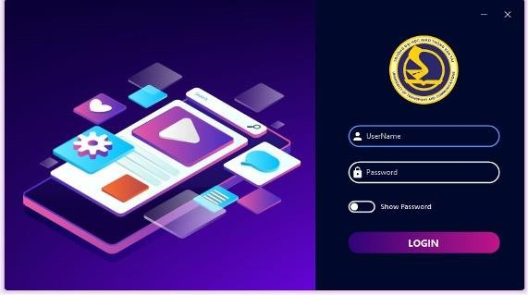

Hình 4. 2 Giao diện đăng nhập.

### Giao diện trang chủ

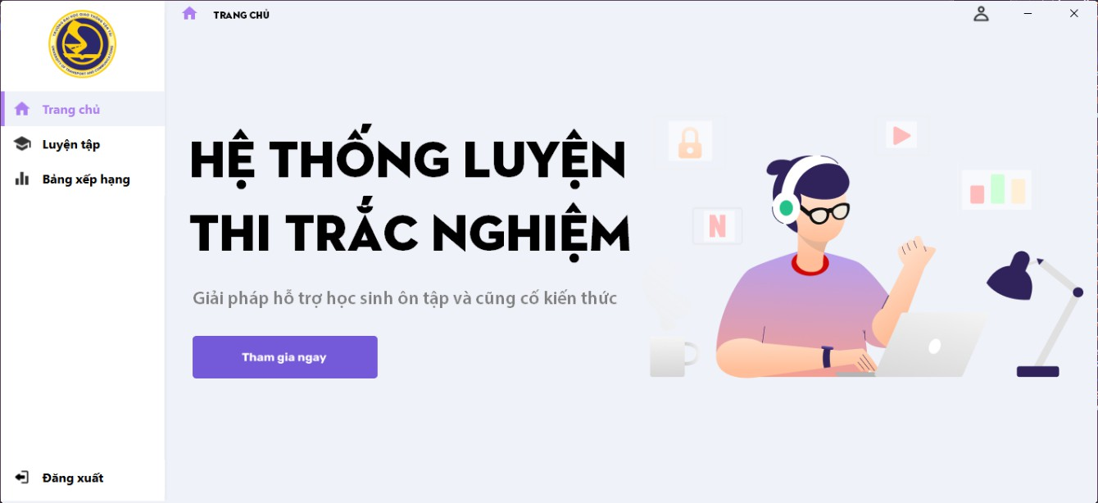

Hình 4. 3 Giao diện trang chủ.

### Giao diện phía người dùng

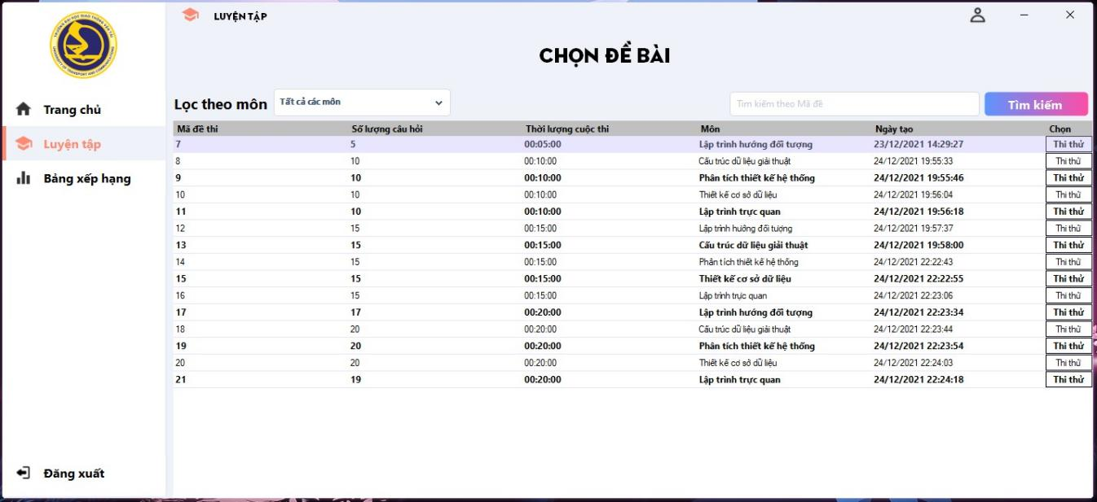

*Hình 4. 4* Giao diện chọn bài thi.

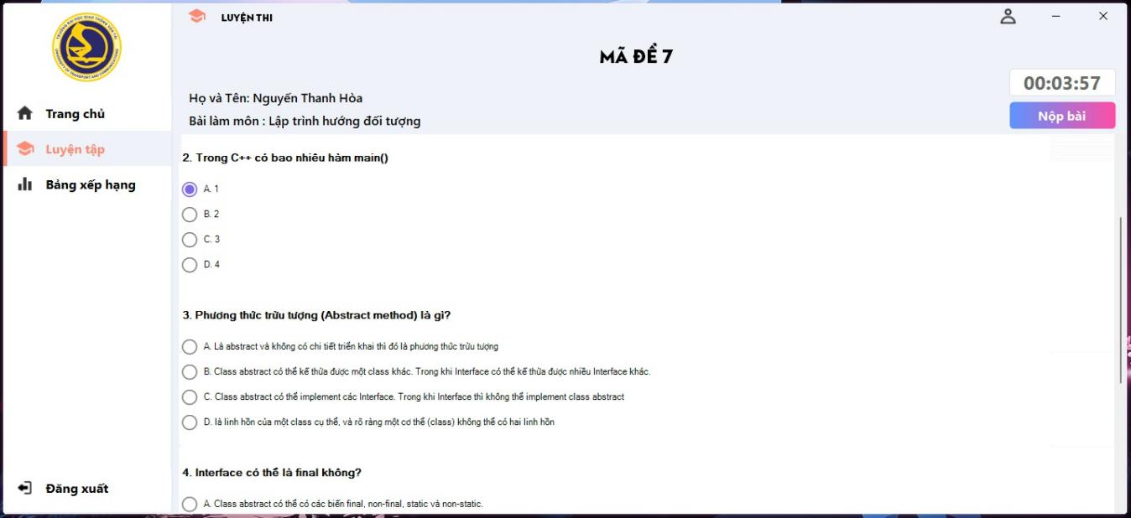

*Hình 4. 5* Giao diện làm bài thi.

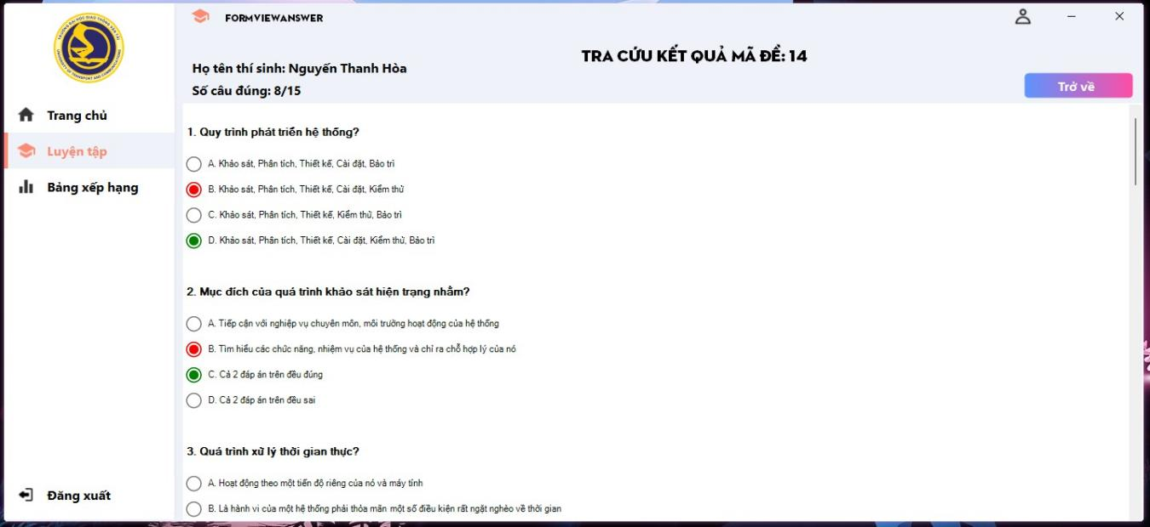

*Hình 4. 6* Giao diện xem lại kết quả làm bài.

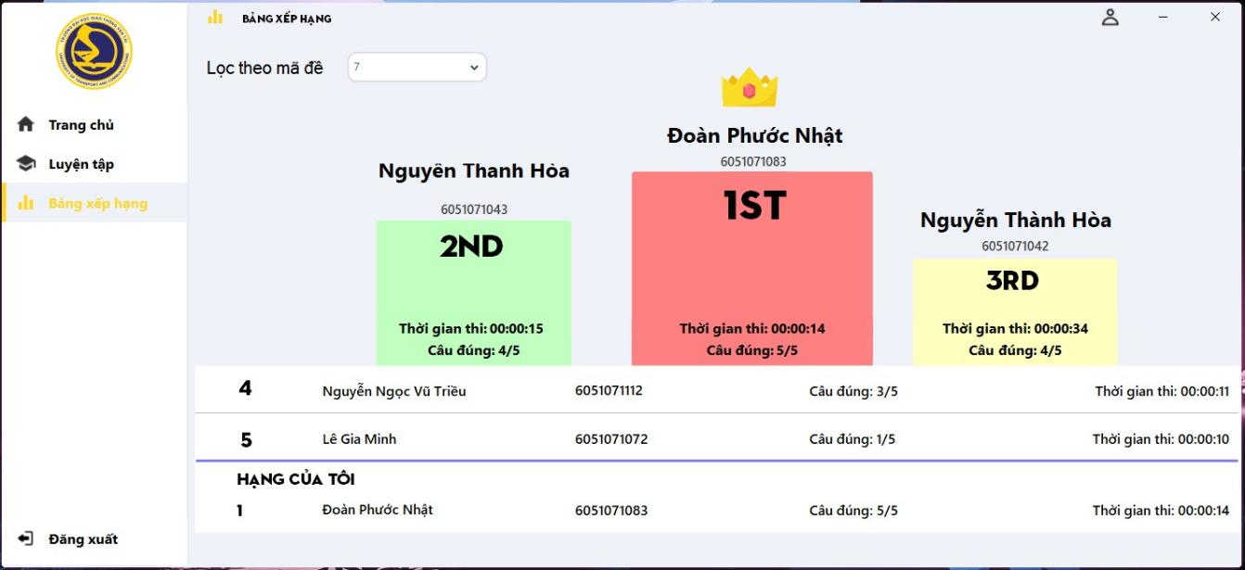

*Hình 4. 7* Giao diện xếp hạng bài luyện thi.

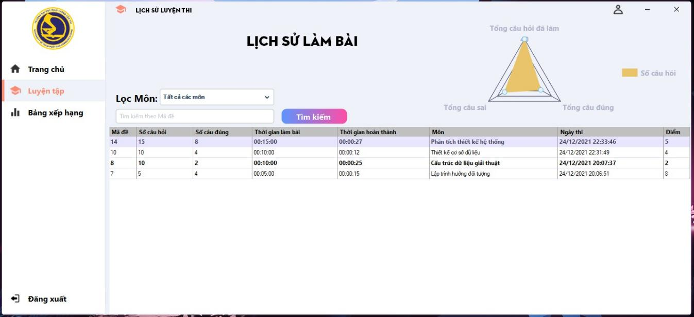

*Hình 4. 8* Giao diện lịch sử làm bài.

### Giao diện phía quản trị viên

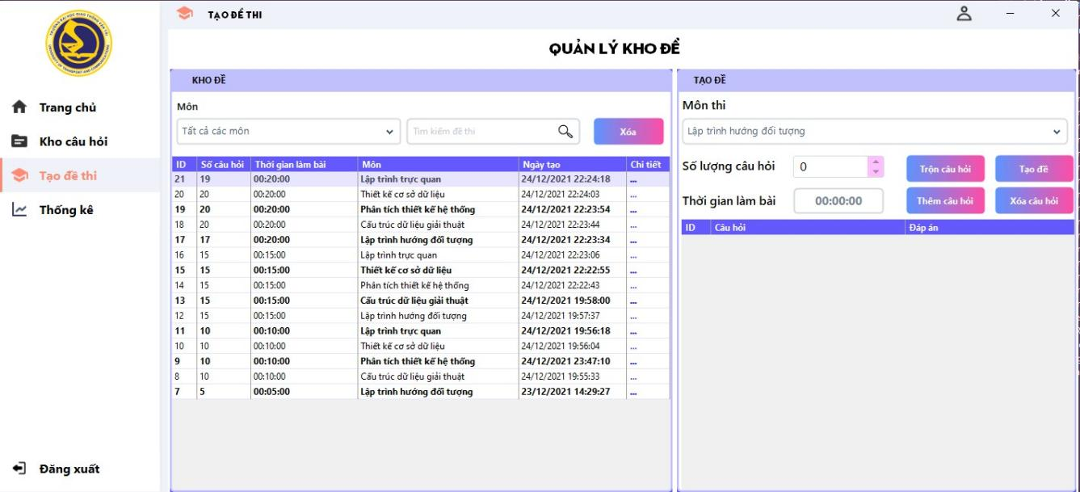

*Hình 4. 9* Giao diện tạo đề thi.

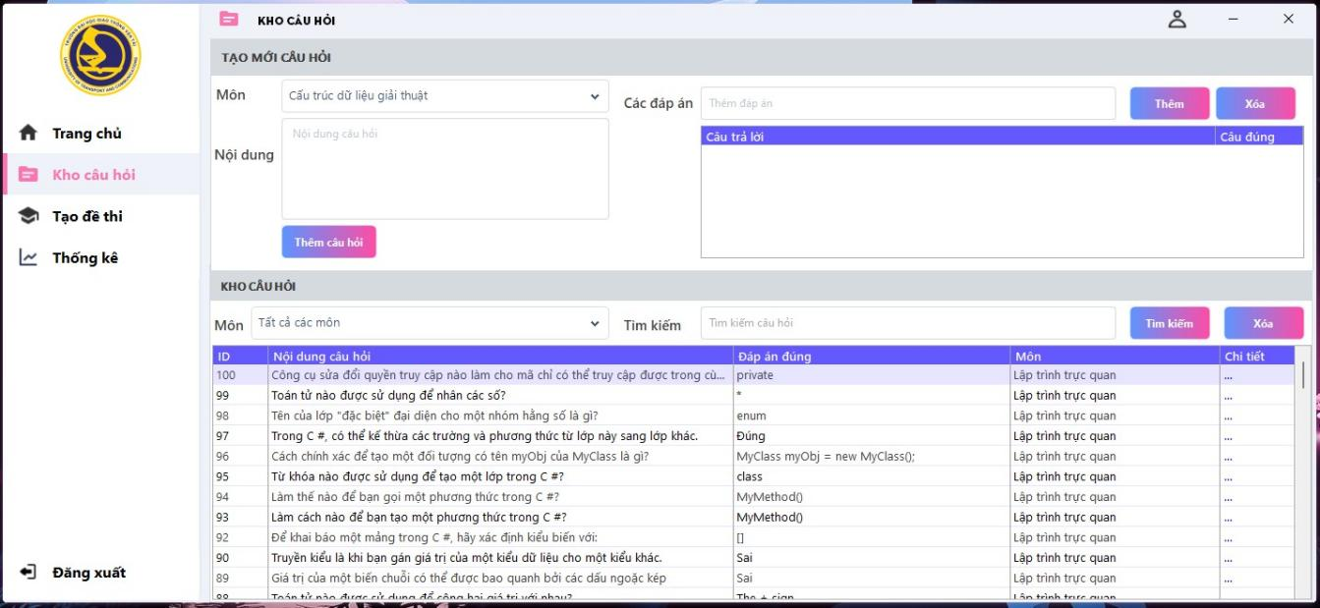

*Hình 4. 10* Giao diện kho câu hỏi.

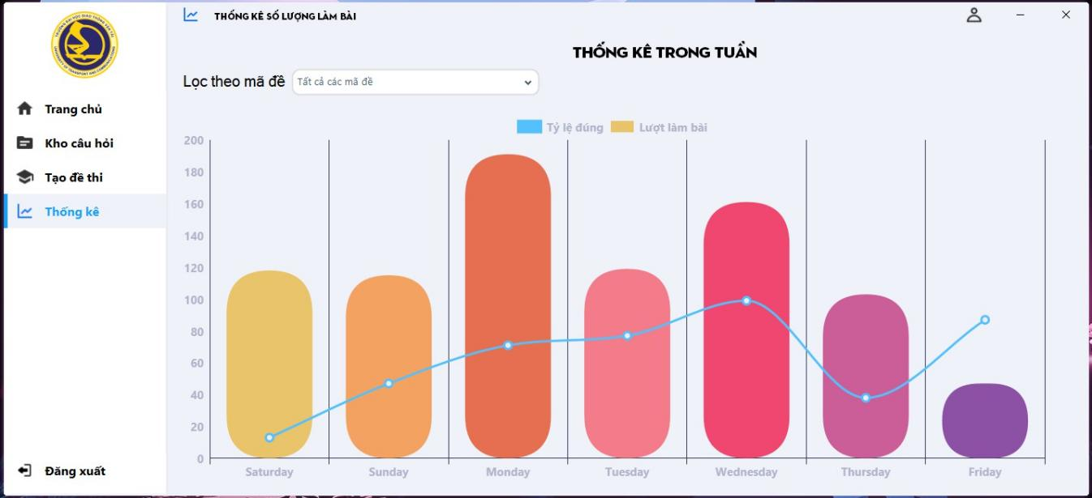

*Hình 4. 11* Giao diện thống kê lượt làm bài trong tuần.

### KẾT LUẬN VÀ KIẾN NGHỊ

**Kết quả đạt được**

Trong suốt khoảng thời gian nghiên cứu và thực hiện đề tài, nhóm đã cố gắng làm hết khả năng của mình và vì thời gian làm có hạn nên kết quả đạt được vẫn còn nhiều hạn chế nhưng nhóm đã học hỏi được khá nhiều kiến thức mới mẻ cũng như chuyên sâu về thuật toán, lập trình... Và những việc chúng em đã đạt được như sau:

**+** Hoàn thiện phần mềm cho người quản trị và thí sinh với các chức năng:

→ Soạn, chỉnh sửa, loại bỏ câu hỏi cũng như đáp án.

→ Giả lập phòng thi trắc nghiệm cho thí sinh luyện tập.

→ Thống kê lượng thí sinh truy cập làm bài từng ngày.

### Tồn tại

Trong quá trình triển khai phần mềm, hiển nhiên không tránh khỏi những sai xót ảnh hưởng tới hiệu suất sử dụng của ứng dụng.

### Hướng phát triển

- Với những chức năng đã làm như trên, nhóm định hướng phát triển thêm tính năng tổ chức thi trực tuyến hỗ trợ các trường tổ chức các kỳ kiểm tra đánh giá học sinh, sinh viên đối với các môn học áp dụng hình thức thi trực tuyến.

### TÀI LIỆU THAM KHẢO

[1]. **Nguyễn Đức Dư**, *Bài giảng Phân tích thiết kế Hệ thống thông tin, ĐHGTVT*, 2009

[2]. **PGS. Nguyễn Văn Vỵ**, *Phân tích thiết kế các hệ thống thông tin hiện đại*, NXB ĐHQGHN, 2003

[3]. **PGS. Nguyễn Văn Ba**, *Phân tích thiết kế hệ thống thông tin*, NXB Giáo dục, 2005

[4]. **PGS. TS Đồng Thị Bích Thủy**, *Bài giảng môn phân tích và thiết kế HTTT*, Đại học KHTN-TPHCM.

**DANH SÁCH PHÂN CÔNG KHỐI LƯỢNG THỰC HIỆN**

**ĐỀ TÀI**

|  |  |  |
| --- | --- | --- |
| Họ tên | Chi tiết công việc | Số điểm đánh giá của cả nhóm |
| Võ Đoàn Hoàng Long | Chọn đề thi, làm bài thi, chấm thi, xem đáp án, thiết kế database, phân quyền | 100% |
| Nguyễn Thanh Hòa | Thống kê, lịch sử làm bài, xếp hạng, phân tích nghiệp vụ. | 100% |
| Nguyễn Ngọc Vũ Triều | Tạo, xóa, đề thi, trộn câu hỏi ngẫu nhiên, thiết kế BFD, DFD, ERD | 100% |
| Đoàn Phước Nhật | Tạo, chỉnh sửa, xóa câu hỏi, trả lời, Word, Power Point. | 100% |
| Lê Gia Minh | Đăng nhập, trang chủ, hồ sơ, đổi mật khẩu | 100% |